Հավելված
Երևան քաղաքի ավագանու
2026 թվականի հունիսի 23-ի
N 590-Ա որոշման

ԺԱՄԱՆԱԿԱՎՈՐ ՊԱՀՊԱՆՈՒԹՅԱՆ ՀԱՆՁՆՎՈՂ ԱՌԱՐԿԱՆԵՐԻ
ՑԱՆԿ

Հ/Հ | Անվանումը, ստեղծման ժամանակը | Նյութը, տեխնիկան, չափը | Քանակը | Հաշվառման համարը | Լուսանկարը
1. | 2. | 3. | 4. | 7. | 8.
1. | Գծագիր մահճակալի,  1940-ական թթ․ | թուղթ | 1 | ՄՄ 2515-41 | 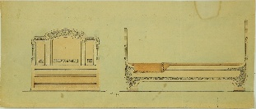
2. | Գծագիր կիսասպասքապահարանի,  1940-ական թթ․ | թուղթ | 1 | ՄՄ 2515-42 | 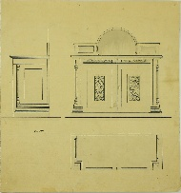
3. | Գծագիր գրասեղանի,  1940-ական թթ․ | թուղթ | 1 | ՄՄ 2515-43 | 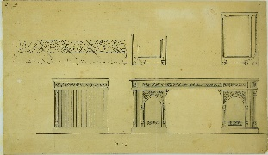
4. | Գծագիր գրապահարանի,  1940-ական թթ․ | թուղթ | 1 | ՄՄ 2515-44 | 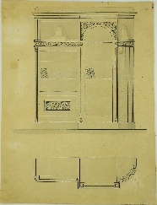
5. | Գծագիր ճաշասեղանի,  1940-ական թթ․ | թուղթ | 1 | ՄՄ 2515-45 | 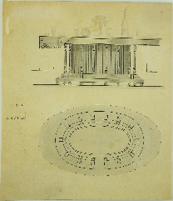
6. | Զարդանախշ, 1925թ․ | թուղթ | 1 | ՄՄ 2515-46 | 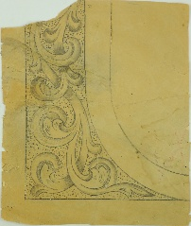
7. | Գծագիր գրասեղանի,  1940-ական թթ․ | թուղթ | 1 | ՄՄ 2515-47 | 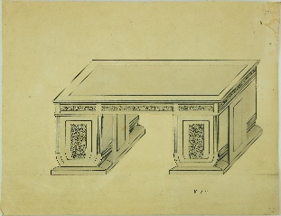
8. | Գծագիր կիսասպասքապահարանի,  1940-ական թթ․ | թուղթ | 1 | ՄՄ 2515-48 | 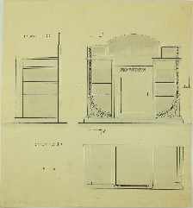
9. | Անդամատոմս Հովհաննես Նաղաշյանի ՍՍՀՄ շինանյութերի արդյունաբերության մինիստրության,  1940-ական թթ․ | թուղթ | 1 | ՄՄ 2515-26 | 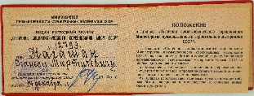
10. | Անդամատոմս Հովհաննես Նաղաշյանի ՀՍՍՀ նկարիչների միության,  1940-ական թթ․ | թուղթ | 1 | ՄՄ 2515-27 | 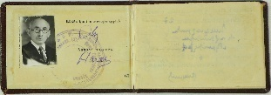  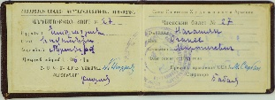
11. | ովասանագիր Հովհաննես Նաղաշյանի ՍՍՀՄ շինանյութերի արդյունաբերության ժողկոմից, 1940-ական թթ․ | թուղթ | 1 | ՄՄ 2515-28 | 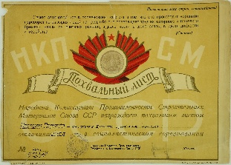
12. | Գծագիր զգեստապահարանի, 1940-ական թթ․ | թուղթ | 1 | ՄՄ 2515-30 | 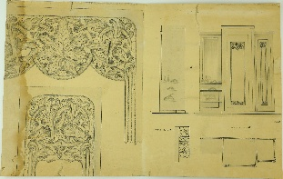
13. | Գծագիր գրասեղանի,  1940-ական թթ․ | թուղթ | 1 | ՄՄ 2515-31 | 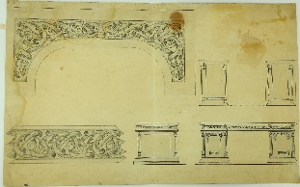
14. | Գծագիր բազմոցի, 1940-ական թթ․ | թուղթ | 1 | ՄՄ 2515-32 | 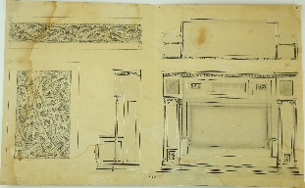
15. | Գծագիր ճաշասեղանի,  1940-ական թթ․ | թուղթ | 1 | ՄՄ 2515-33 | 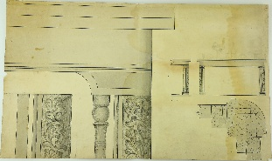
16. | Գծագիր մահճակալի,  1940-ական թթ․ | թուղթ | 1 | ՄՄ 2515-34 | 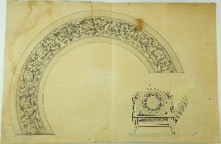
17. | Գծագիր բազմոցի,  1940-ական թթ․ | թուղթ | 1 | ՄՄ 2515-35 | 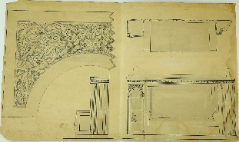
18. | Գծագիր Կարսի ռուսական եկեղեցու խաչկալի,  1940-ական թթ․ | թուղթ | 1 | ՄՄ 2515-36 | 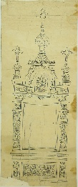
19. | ծագիր զգեստապահարանի,  1940-ական թթ․ | թուղթ | 1 | ՄՄ 2515-37 | 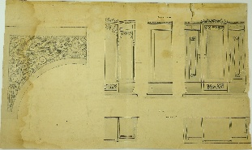
20. | Գծագիր մահճակալի,  1940-ական թթ․ | թուղթ | 1 | ՄՄ 2515-38 | 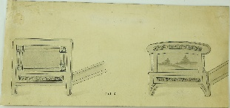
21. | Գծագիր կիսասպասքապահարանի,  1940-ական թթ․ | թուղթ | 1 | ՄՄ 2515-39 | 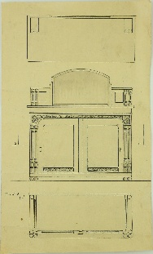
22. | Գծագիր կիսասպասքապահարանի,  1940-ական թթ․ | թուղթ | 1 | ՄՄ 2515-40 | 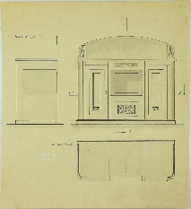
23. | Գործիքներ փորագրման,  20-րդ դար | փայտ, մետաղ, | 8 | ՄՄ 2515-10-17 | 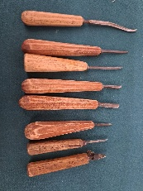
24. | Կարկին, Երևան, 20-րդ դար | երկաթ,  երկ. 27 սմ, | 1 | ՄՄ 2515-18 | 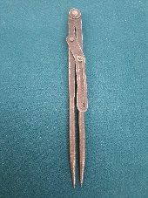
25. | Չափերիզ,  Ռուսաստան, 20-րդ դար | մետաղ,  երկ. 100 սմ | 1 | ՄՄ 2515-19 | 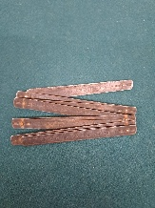
26. | Զարդաքանդակ,  հայկական, 20-րդ դար | փայտ, փորագրութ-յուն,  55 x 21 սմ | 1 | ՄՄ 2515-2  Փ 158 | 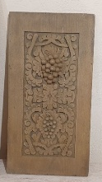
27. | Զարդաքանդակ,  հայկական, 20-րդ դար | փայտ, փորագրութ-յուն,  50 x 26 սմ | 1 | ՄՄ 2515-3  Փ 159 | 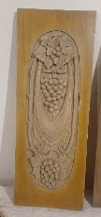
28. | Շրջանակ լուսանկարի,  հայկական, 20-րդ դար | փայտ,  տր. 38 սմ | 1 | ՄՄ 2515-1  Փ 157 | 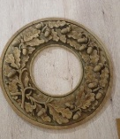
29. | Գդալ ճաշի, հայկական, 20-րդ դար | փայտ,  երկ. 21 ս, | 1 |  | 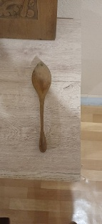
30. | Զարդեր կահույքի,  Երևան, 20-րդ դար | պղինձ,  դրվագում | 5 | ՄՄ 2515-5-9 | 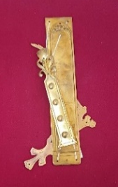
31. | Արծաթյա ծխախոտատուփ, Երևան, 1946 թ. | արծաթ 875°,  10,5 x 8,5 սմ,  175,3 գ | 1 | ՄՄ 2515-21 | 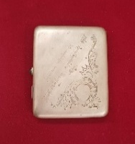
32. | Արծաթյա գդալ,  Երևան, 1946 թ. | արծաթ 875°,  երկ.՝ 15 սմ,  21,6 գ | 1 | ՄՄ 2515-23 | 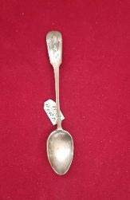
33. | Հովհաննես Նաղաշյանը, փայտարվեստի նշանավոր վարպետ, բնօրինակ | թուղթ, սեպիա,  14 x 11 սմ | 1 | ՄՄ 9564 | 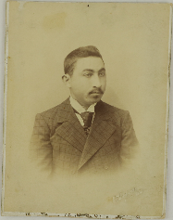
34. | Հովհաննես Նաղաշյանը արհեստանոցում, բնօրինակ | թուղթ, սև, փայլուն,  8 x 6 սմ | 1 | ՄՄ 9565 | 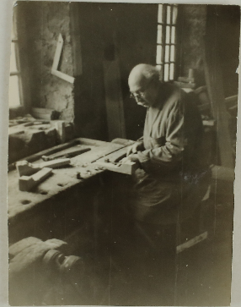
35. | Հովհաննես Նաղաշյանը շինարարական տեխնիկումի արհեստանոցում,բնօրինակ | թուղթ,  սև, փայլուն, 9 x 13 սմ | 1 | ՄՄ 9566 | 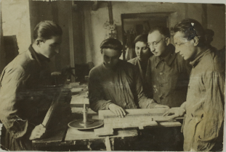
36. | Երևանի շինարարական տեխնիկումի դասախոսները ուսանողների հետ, 1927թ, բնօրինակ | թուղթ,  սև, փայլատ,  12 x 18 սմ | 1 | ՄՄ 9567 | 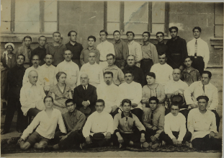
37. | Հովհաննես Նաղաշյանը շինարարական տեխնիկումի դասախոսների հետ, 1950 թ․բնօրինակ | թուղթ,  սև, փայլուն,  12 x 18 սմ | 1 | ՄՄ 9568 | 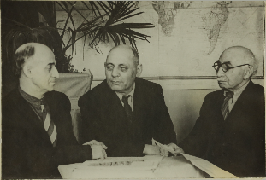
38. | Հովհաննես Նաղաշյանը Երևանի շինարարական տեխնիկումի մի խումբ դասախոսների հետ, 1965թ., բնօրինակ | թուղթ,  սև, փայլատ, 18 x 24 սմ | 1 | ՄՄ 9569 | 